**0:3! VCW ohne Ideen gegen Münster**

(VCW / Wiesbaden / 24. Februar 2024) Das hatten sich die Wiesbadenerinnen ganz anders gedacht: Nach einem enttäuschenden 0:3 in Münsters Halle Berg Fidel musste die Truppe von Interimscoach Christian Sossenheimer am Samstagabend mit leeren Händen den Rückweg in die hessische Landeshauptstadt antreten. Die 1.023 Zuschauer erfreuten sich zurecht an einer stabilen Leistung ihres Heimteams, während sich der VCW chancenlos durch drei Sätze mühte. Man hatte keinen Zugriff auf das Geschehen bekommen und meist regiert anstatt zu agieren. Viele Angriffsbälle kamen (erfolgreich) vom USC zurück. Auch in diesem Match gingen die Punkte nach langen Rallys oft wieder an die andere Seite. Kein Wunder, dass sich VCW-Außenangreiferin Tanja Großer am Ende kaum über ihre MVP-Medaille freute. Die Goldene holte sich Geburtstagskind Luisa van Clewe (Mittelblock; 1,93 Meter).

**Das Spiel ist schnell zusammengefasst:** Schwerfälliger Beginn im **ersten Satz**; der VCW brauchte viele Anläufe, um nach eigenen Aktionen zu punkten. Nachdem man schon mit vier Zählern im Rückstand lag, konnte Izabella Rapacz zwischenzeitlich mit schönem Heber noch zum 12:12 ausgleichen. Bei der zweiten technischen Auszeit lag der USC Münster dann aber wieder mit 16:14 vorn. Beim 15:19 brachte Christian Sossenheimer Melissa Langegger (Kanada) für Jaidyn Blanchfield im Außenangriff. Der VCW bekam indes die Kurve nicht mehr. Mit einem Aufschlagfehler verschafften die Hessinnen den Gastgeberinnen fünf Satzbälle, die der USC-Block kompromisslos zum 25:19 und damit zur 1:0-Führung verwandelte.

**Zweiter Satz:** Mit einem Ass brachte Jaidyn Blanchfield den VCW zunächst mit 4:3 in Führung. Münsters Außenangreiferin Mikala Mogensen (Dänemark) glich mit starkem Block zum 5:5 aus und sorgte postwendend für das 6:5. Die VCW-Angriffe kamen allerdings weiterhin zu zögerlich, die „Unabhängigen“ waren dagegen stets auf der Hut und zogen über 15:13 auf 22:17 durch die Diagonale Gloria Mutiri (USA) davon. Beim 17:23 aus VCW-Sicht kam VCW-Mittelblockerin Jonna Wasserfaller (Schweden) aufs Feld. Und wieder brachte ein Wiesbadener Service ins Aus fünf Satzbälle für den USC, den Mutiri zum 25:19 nutzte. Nach dem 0:2 mussten die Hessinnen nun endlich ins Spiel finden …

**Dritter Satz:** Enger Satzverlauf bis zur ersten technischen Auszeit (7:8 aus VCW-Sicht nach mehrfachem Einstand), aber dann beeilten sich die Gastgeberinnen (11:7, 17:12, 20:16). Beim 18:21 brachte Coach Sossenheimer Pauline Bietau für Milana Božić im Zuspiel. Der VCW konnte zwar nochmal auf 19:22 stellen, rückte aber nicht mehr gefährlich an Münster heran und gab den Satz schließlich mit 20:25 ab – der Abend hatte mit einem 0:3 kein Happy End.

Alle Elemente hatten nicht zur Normalform gefunden. Angriff und Mittelblock machten zu wenig aus ihren Chancen, was sich auch in der Statistik niederschlägt: Izabella Rapacz (13), Tanja Großer (10), Nina Herelová und Melissa Langegger (je 5), Jaidyn Blanchfield und Rachel Anderson (je 3), Milana Božić und Jonna Wasserfaller (je 2); beim USC Münster punkteten Gloria Mutiri (15) sowie Elena Kömmling und Mikala Mogensen zweistellig (je 10).

**Enge Tabelle**

An der Tabellenspitze der Gruppe B wird es jetzt eng; der VCW bleibt bei 15 Punkten stehen, während Münster sich auf 13 Zähler herangeschlichen hat. Und nun haben auch die Ladies in Black Aachen plötzlich wieder Chancen auf Gruppenplatz drei und damit den wichtigen achten Gesamtrang, der den Einzug in die Playoffs bedeutet. Nach dem Sieg beim VCW am vergangenen Wochenende konnten die Schwarzen Ladies im Parallelspiel am Samstag nun auch die Roten Raben Vilsbiburg bezwingen. In der Zwischenrunde (Plätze 6 bis 9) der 1. Volleyball Bundesliga der Frauen hat sich damit ein unerwarteter Spannungsbogen ergeben. Wiesbaden muss sich nun für das Heimspiel gegen die Roten Raben am Samstag in 14 Tagen sammeln und eine neue Strategie überlegen.

**STATEMENTS**

**Christian Sossenheimer (VCW-Coach):** „Gegen die Teams in unserer Gruppe muss man insbesondere auswärts dagegenhalten. Wir waren heute leider nicht bereit für das Spiel und haben dem Gegner nicht gezeigt, dass wir das Match gewinnen wollten. Die Münsteranerinnen waren wie erwartet abwehrstark, haben mehr gekämpft und den Sieg schlichtweg mehr gewollt. Sie waren zum Beispiel in Aufschlag-Annahme besser. Das war – neben dem Heimspiel gegen Potsdam – unser schlechtestes Spiel in dieser Saison. Ich hoffe jetzt auf eine eindeutige Reaktion in den noch ausstehenden zwei Spielen der Zwischenrunde.“

**Christopher Fetting (VCW-Geschäftsführer):** „Eigentlich wollten wir uns mit einem Sieg absetzen, um den sechsten Gesamtrang abzusichern. Das war das erwartet schwere Spiel, aber Münster hat eindeutig mehr Biss und Energie gezeigt und auch viel weniger Fehler gemacht. Wieder einmal waren auch einige Schiedsrichterentscheidungen fragwürdig, was zeigt, dass wir das Challenge-System ernsthaft nochmal in den Fokus rücken sollten. Aber das soll keine Entschuldigung sein. Unsere Spielerinnen haben viele Spiele in den Knochen, das macht sich zuweilen auch bemerkbar. Wir brauchen jetzt zwei Siege, um es nicht auf ein Rechenexempel ankommen zu lassen.“

**1. Volleyball Bundesliga Frauen / Zwischenrunde**

9. März 2024 (Samstag, 19:00 Uhr): VCW – Rote Raben Vilsbiburg  
*(Wiesbaden, Sporthalle am Platz der Deutschen Einheit)*

16. März 2024 (Samstag, 18:00 Uhr): Ladies in Black Aachen – VCW *(Halle Neuköllner Straße)*

Die Spiele werden live und on-Demand auf der Streaming-Plattform Sport1 extra und auf DYN übertragen.

**Tickets:** [www.vc-wiesbaden.de/tickets](https://www.vc-wiesbaden.de/tickets)

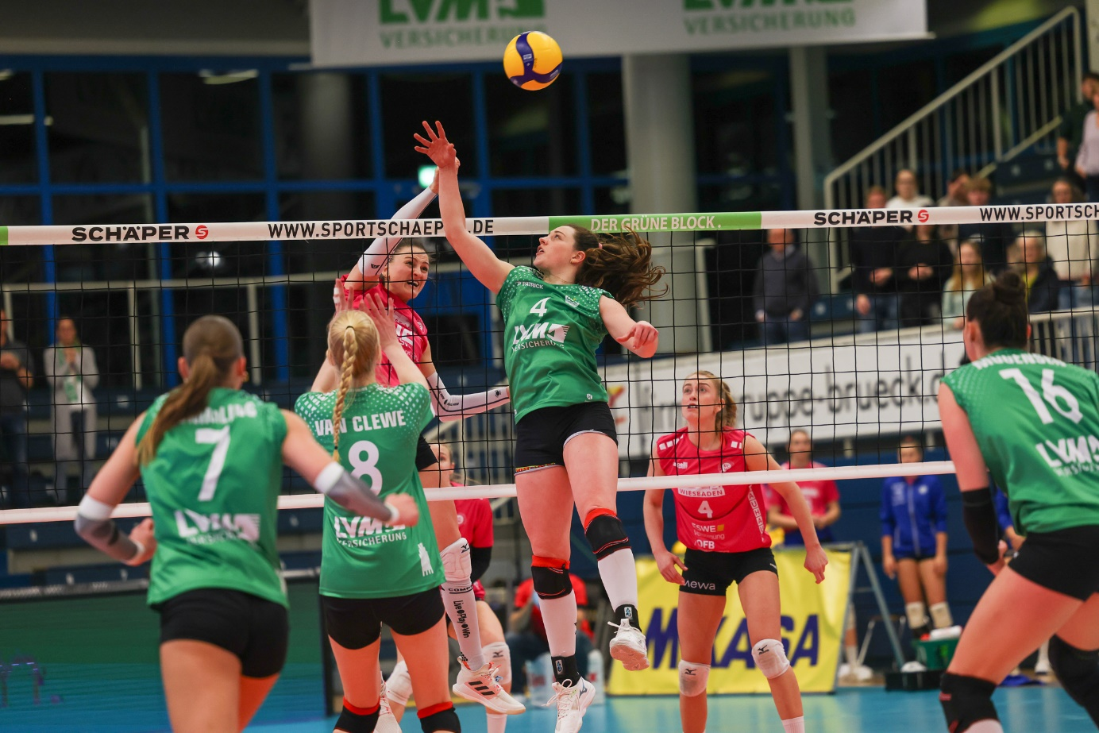 *0:3! VCW ohne Ideen gegen Münster*Foto: Detlef Gottwald | [www.detlef-gottwald.de](http://www.detlef-gottwald.de)

**Über den VC Wiesbaden**

Der 1. Volleyball-Club Wiesbaden e.V. wurde 1977 gegründet und ist spezialisiert auf Frauen- und Mädchenvolleyball. Die professionelle Damen-Mannschaft ist seit 2004 ohne Unterbrechung in der   
1. Volleyball-Bundesliga vertreten und spielt ihre Heimspiele in der Sporthalle am Platz der Deutschen Einheit, im Herzen der hessischen Landeshauptstadt. Die bislang größten sportlichen Erfolge des VC Wiesbaden sind national die Deutsche Vizemeisterschaft (Saison 2009/2010), der Einzug ins DVV-Pokalfinale (2012/2013 und 2017/2018) sowie international der Einzug ins Europapokal-Halbfinale des CEV Volleyball Challenge Cup 2024. Erfolgreiche Nachwuchsarbeit ist DNA des VCW. Aktuell bestehen über 30 Nachwuchs-Teams, die in den vergangenen Jahren zahlreiche Titel bei überregionalen Volleyball-Meisterschaften sowie im Beachvolleyball erkämpften. Als Auszeichnung dafür erhielt der VC Wiesbaden im Jahr 2016 das „Grüne Band“ des Deutschen Olympischen Sportbundes (DOSB). Der VC Wiesbaden ist Lizenzgeber der unabhängigen VC Wiesbaden Spielbetriebs GmbH, die die Erstliga-Mannschaft stellt. Der Verein ist zudem Mitglied der Volleyball Bundesliga ([www.volleyball-bundesliga.de](http://www.volleyball-bundesliga.de/)) sowie des Hessischen Volleyballverbands (www.hessen-volley.de). Das Erstliga-Team wird präsentiert von den Platin-Lilienpartnern ESWE Versorgung (www.eswe.com) und OFB Projektentwicklung ([www.ofb.de](http://www.ofb.de)).